TECHNICAL DEEP DIVE
当 vLLM 遇上 slime：vime 的纯 HTTP 路线与 fork 维护闭环
基于技术演讲与配套材料整理
配套材料：ep09_slime_slides.pdf
2026-08-04
从 OpenRLHF 的 rollout 瓶颈到单控制器数据面：一场 vLLM 社区直播的工程决策全链路解读。
本文整理自 vLLM 社区直播第 9 期，讲者 Ao Shen（Inferact Inc.）分享的 vime 项目——一个把 slime 的推理后端由 SGLang 系统性替换为 vLLM 的 fork。文章沿真实因果链展开：RL 框架为何从"大而全"分化出"小而可改"的第二条需求线，驱动推理引擎的两条技术路线各付出什么代价，一个人手不多的团队如何把 fork 维护跑成可测量的闭环，以及单控制器架构在数据面上的下一个天花板。文中事实分别来自演讲 PPT、直播转写与现场问答，凡置信度有限或仅口述来源之处均已逐处标注。
适读人群：具备 LLM 训练或推理基础、关注 RL 后训练系统与开源框架工程实践的工程师与研究者。
前置知识：了解 RLHF/RL 后训练的基本流程（rollout、reward、策略更新）；了解推理引擎（vLLM/SGLang）与训练引擎（Megatron/DeepSpeed）的角色分工；对 TP/PP/EP/CP 等并行术语有初步概念。
读完本文你将能够：
- 理解 RL 框架为何从"大而全"分化出"小而可改"的第二条需求线，以及 vime 立项的三条动机；
- 掌握 in-process 与 Server+HTTP 两种驱动推理引擎方式的耦合代价与能力边界；
- 学会用"目标—扰动—测量—修复"的控制论闭环视角看 fork 维护，理解机械镜像 diff 与 CI/收敛一致性两条验收线；
- 认清单控制器架构在数据面上的 m→1→n 单点瓶颈，以及数据/控制面分离的路线图；
- 了解黑盒 harness 经 gateway 接入 RL 训练的机制与 reward hacking 的诊断证据。

一、旧形态的起点：OpenRLHF 与 rollout 瓶颈
强化学习后训练有一个天然的工程矛盾：同一轮迭代里，模型既要"说话"又要"学习"。生成样本是推理任务，追求高吞吐的批量解码；参数更新是训练任务，需要梯度、优化器状态和大规模并行策略。两类负载的最优系统形态完全不同，却必须在一个闭环里交替运行。谁来生成、谁来训练、谁来调度——这三个问题的第一份有影响力的答案来自 OpenRLHF（Jian Hu 等人的开源 RLHF 框架），它奠定了此后 RL 框架的"旧形态"：用成熟推理引擎负责 rollout（推理生成，即由推理引擎批量产出样本轨迹的阶段），用训练引擎负责参数更新，用 Ray 协调分布式资源。
下面这张图同时回答"系统怎么分层"和"时间花在哪里"两个问题，是理解旧形态的起点。
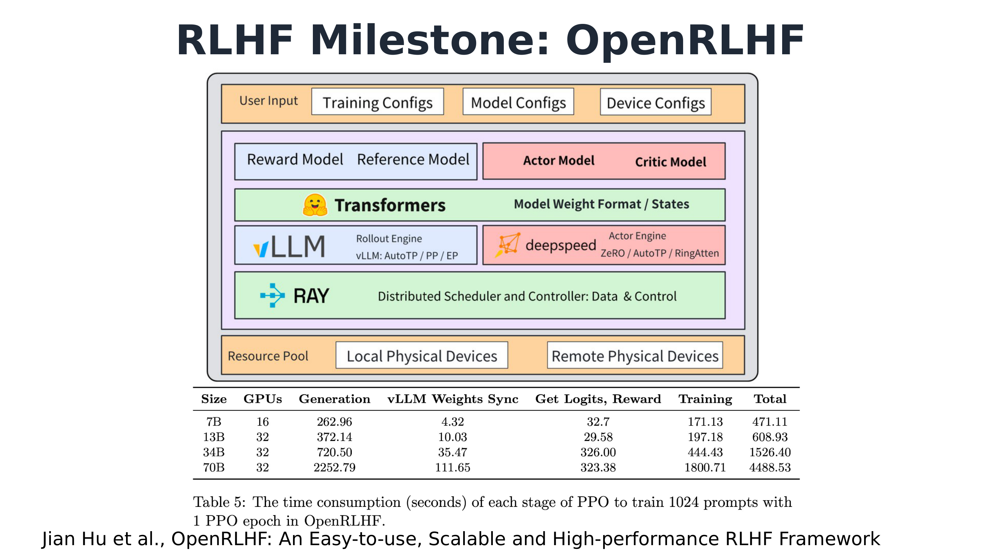
OpenRLHF 的系统架构与论文 Table 5 耗时数据。来源：演讲 PPT，第 2 页（引自 Jian Hu 等人 OpenRLHF 论文）。
这张架构图的要点在角色与引擎的对应关系。橙色部分是 User Input；中部的蓝框是 Reward Model 与 Reference Model，红框是 Actor Model 与 Critic Model——PPO 的四个角色在此就位。关键在下一层：左侧蓝框是 vLLM 作为 Rollout Engine（标注 AutoTP/PP/EP），右侧红框是 DeepSpeed 作为 Actor Engine（标注 ZeRO/AutoTP/RingAtten）——推理与训练从这里起就是两套独立引擎。底部绿色条是 Ray，作为分布式调度与控制层，同时承担数据面与控制面，把两套引擎拼在一起。图中另有若干中间层次，此处从略。
这套形态的代价在哪里？OpenRLHF 论文的 Table 5 给出了第一份被数据钉死的答案。以下数字的限定条件是：1024 个 prompt、1 个 PPO epoch、OpenRLHF 当时的实现与硬件。下表只保留本文经核对的数值，其余单元格以"—"标注，完整数据请查论文原表：
模型规模 / GPU 数 | Generation | Weights Sync | Get Logits, Reward | Training | Total
7B / 16 GPUs | 262.96s | 4.32s | — | — | 471.11s
13B / —（见原论文） | — | — | 29.58s | — | —
34B / —（见原论文） | — | — | 326.00s | — | —
70B / 32 GPUs | 2252.79s | 111.65s | 323.38s | 1800.71s | 4488.53s

两组数字值得盯住。第一组是生成：7B 时 Generation 占总耗时约 56%（262.96/471.11），70B 时为 2252.79/4488.53，约占一半——生成在这两个规模下都是约一半或以上的最大单项，且绝对耗时从 262.96s 涨到 2252.79s，增长近 9 倍。批量解码是逐 token 的串行过程，模型越大单步越慢，这一阶段天然难以摊薄。第二组是权重同步（weights sync，训练引擎每轮更新后把新参数推送给推理引擎的过程）：从 7B 的 4.32s 涨到 70B 的 111.65s，涨了约 25 倍。同步的是全量参数，参数量增长叠加跨引擎传输路径，让这项"辅助开销"逐渐变成不可忽略的主项。另有一处需照实呈现的边界：34B 行的 Get Logits, Reward 为 326.00s，明显高于 13B 的 29.58s，这是原表数据，不应"修正"，也提示该项耗时并不随规模单调变化。
据讲者转述（置信度中等），到 2024 年，OpenRLHF 团队与社区的反馈已明确指向同一结论：rollout 时间是 RL 训练中非常显著的瓶颈，生成可占总时长一半以上——这一说法与上表 70B 行的量级吻合。讲者还给出一个因果概括：正是在参数同步问题被解决之后，训练与推理分离部署的 RL 形态才走向成熟。
小结：OpenRLHF 确立了"Ray 调度 + 推理引擎 rollout + 训练引擎更新"的基本形态，也第一次用数据钉死了它的两大主矛盾——生成的绝对耗时与权重同步开销均随模型规模显著增长。这些数字不能用于评价今天的 vLLM 或其他框架（它们反映的是当时的实现与硬件），但它们定义了后续所有 RL 系统必须回答的问题：训推分离成熟之后，谁来把这两笔账算清？

二、verl 的崛起与全面性的代价
上一节留下的接力棒，由 verl 接走——字节 Seed 参与维护的开源强化学习框架。它带着两件新武器登场：单控制器（single controller）架构——由一个中心控制器统一调度所有角色的 worker，以及训推共卡的混合训练范式——训练与推理共享同一批 GPU、分时切换。据演讲者回顾，verl 问世后展现出不错的强化学习性能，又恰好赶上 DeepSeek R1 引爆的强化学习浪潮，于是迅猛发展（演讲材料未给出可靠的具体问世时间）。
下面这张双联图，左边解释 verl 的编程模型，右边给出它的社区热度曲线。
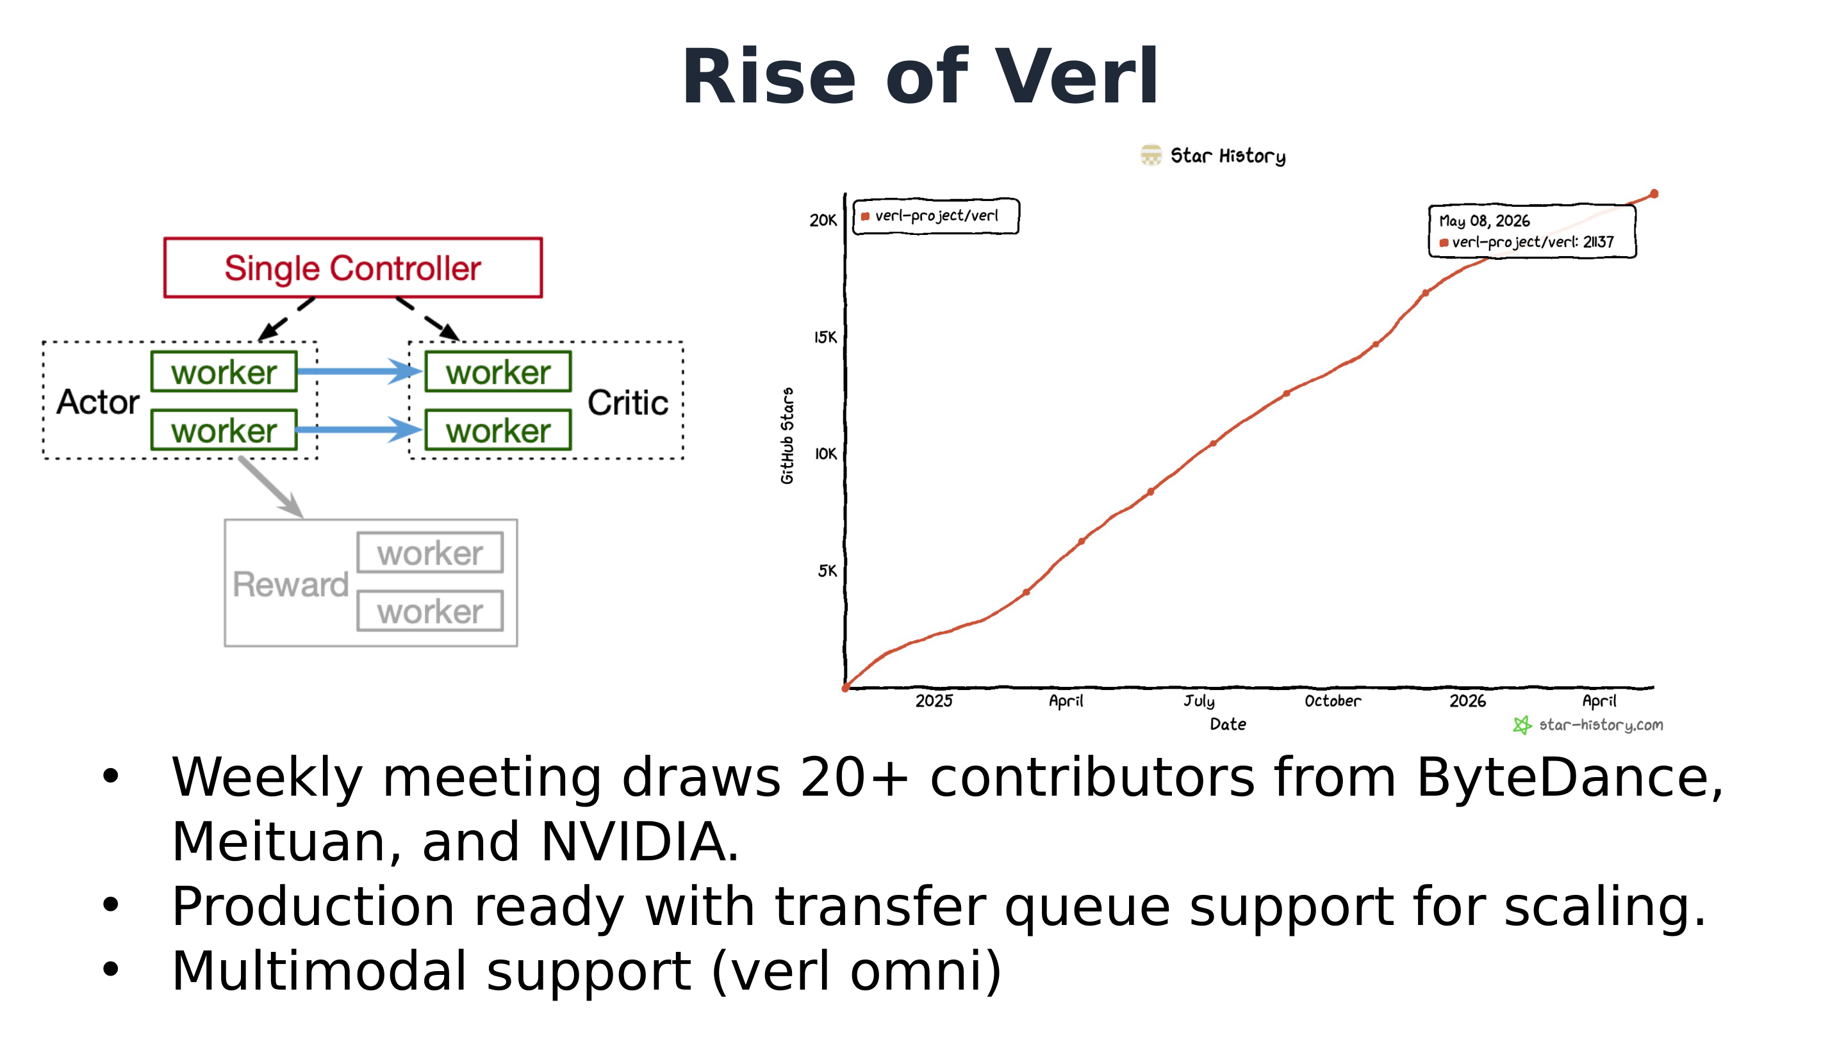
左：verl 的单控制器编程模型示意；右：star-history 生成的 star 增长曲线。来源：演讲 PPT，第 3 页。
先看左图。顶部红色框是 Single Controller，它通过虚线箭头向下调度 Actor、Critic、Reward 各角色的 worker——虚线代表控制流：谁该在什么时候做什么，全由这一个控制器决定；蓝色实线则表示 worker 之间的数据流。图中每个角色下挂的 worker 数量仅为示意，不代表实际部署规模。控制流与数据流分色画出，正是这套架构的要点——控制逻辑集中在一处，写算法的人只需面对一个控制器，不必手工协调分布式各方。
再看右图的 star 曲线：verl-project/verl 自 2025 年初起接近线性增长，曲线右上角标注点为 2026-05-08 约 21,137 stars（该数字是图中小字读数，为演讲制作时的快照）。演讲者称其 star 已达 20 多 K，据其所知是同类 RL 框架中最多的。热度不只在数字上：每周例会一般有 20 多位贡献者参加，来自字节、美团、NVIDIA 等——注意这是参会人数，不是项目总贡献者数。据现场口述（演讲者自己也表示记不太准），参会途径是先加入 verl 的微信或飞书群，群内有会议预告，会上由各模块负责人汇报近一周进展，具体时间以社区公告为准。
verl 也不是孤例。演讲展示了一面基于 vLLM 的 RL 框架 logo 墙，约 12 个项目：verl、Open Instruct、PRIME-RL、SkyRL、unsloth、OpenRLHF、Pipeline RL、NVIDIA Cosmos、TRL、AReaL-lite、RLinf、Nemo RL、ROLL 等——不过页面未说明各框架与 vLLM 的集成深度，不能据此断言它们都以 vLLM 为唯一后端。
在这片生态里，verl 凭什么成为基准？又付出了什么？幻灯片把这组权衡摆得很直白：
verl 的全面性 | 代价（trade-off）
多训练/推理后端 | 代码量：OpenRLHF 约 11,940 行 → verl 约 96,370 行
多算法、多模态（verl omni） | 抽象层级大幅增加
生产可用，有 transfer queue 支持扩展

两点限定需随表说明：行数均为约数、统计口径未说明；且这是 OpenRLHF 与 verl 两个不同项目之间的对比，不是同一代码库的演化。幻灯片把行数增长明确框定为全面性的代价，是权衡而非批评；transfer queue 的具体机制此页也未展开。讲者另口述补充了一句背景：verl 的需求主要来自（字节）内部挖掘。
主持人在对谈中补充了一层个人理解：训练框架的用户大多是懂行的人，核心诉求是能快速改框架；代码量大、兼容多后端意味着难改，维护相应的 CI 与系统要花数倍时间，直接拖慢迭代——这同样是权衡，因为多后端换来了更多开发者参与。另有一个二手且低置信的说法在此仅记一笔：据现场对话双方的个人理解，字节内部训练豆包的主力并非开源 verl 主分支，verl 由 Seed 的一个团队维护、目前更多服务开源社区。
于是边界浮现出来：verl 的全面性服务的是需要多后端、多算法、生产规模的场景；而另一部分懂行的团队要的恰恰相反——框架要小、可读、包装层少、好改，演讲者还补了一条幻灯片上没写的理由：对 agent 友好，因为上下文精简简短，编码 agent 才啃得动。这个反向需求成立，就意味着市场上有一个 verl 填不上的位置——这正是 slime 登场的地方。

三、slime 与驱动推理引擎的两条路线
slime 站在"随手能改"这一侧。按演讲中给出的介绍，它的画像可以归纳为三点：
- 简洁（Simple & Elegant）：一个干净、易读的代码库，定位就是让人看得懂、改得动。
- 低复杂度：架构上只接 1 个推理引擎加 1 个训练引擎，没有多后端包装层，上手成本低。
- 高度灵活：研究者需要定制的模块——rollout 工作流（agent loop）、数据排布、reward 设计、rollout 之后的数据过滤——全部做成可插拔接口。讲者补充了过滤接口的典型用法：只把高质量样本送进训练，而不是照单全收。
热度上，演讲 PPT 截图显示 slime 当时有 7.2k stars，在同类 RL 框架中排第三，仅次于 verl 和 OpenRLHF——这是演讲制作时的快照。主持人还补充说 slime 在同类框架中诞生最晚，大约 2025 年 5 月开始做、7 月开源（该时间为根据直播时点的推算，仅来自口述）。一个起步最晚的框架冲到同类第三，侧面印证了"小而可改"确有需求。
于是社区开始问出那个关键问题——按讲者的转述："Can we get slime — on vLLM?"（能不能把 slime 跑在 vLLM、或我们自己的 vLLM fork 上？）问题听上去是换个后端，实际卡在一个架构选择上：RL 框架到底该怎么"驱动"推理引擎。下面这张对比图是整场演讲的技术枢纽，两条路线的取舍全在图上。
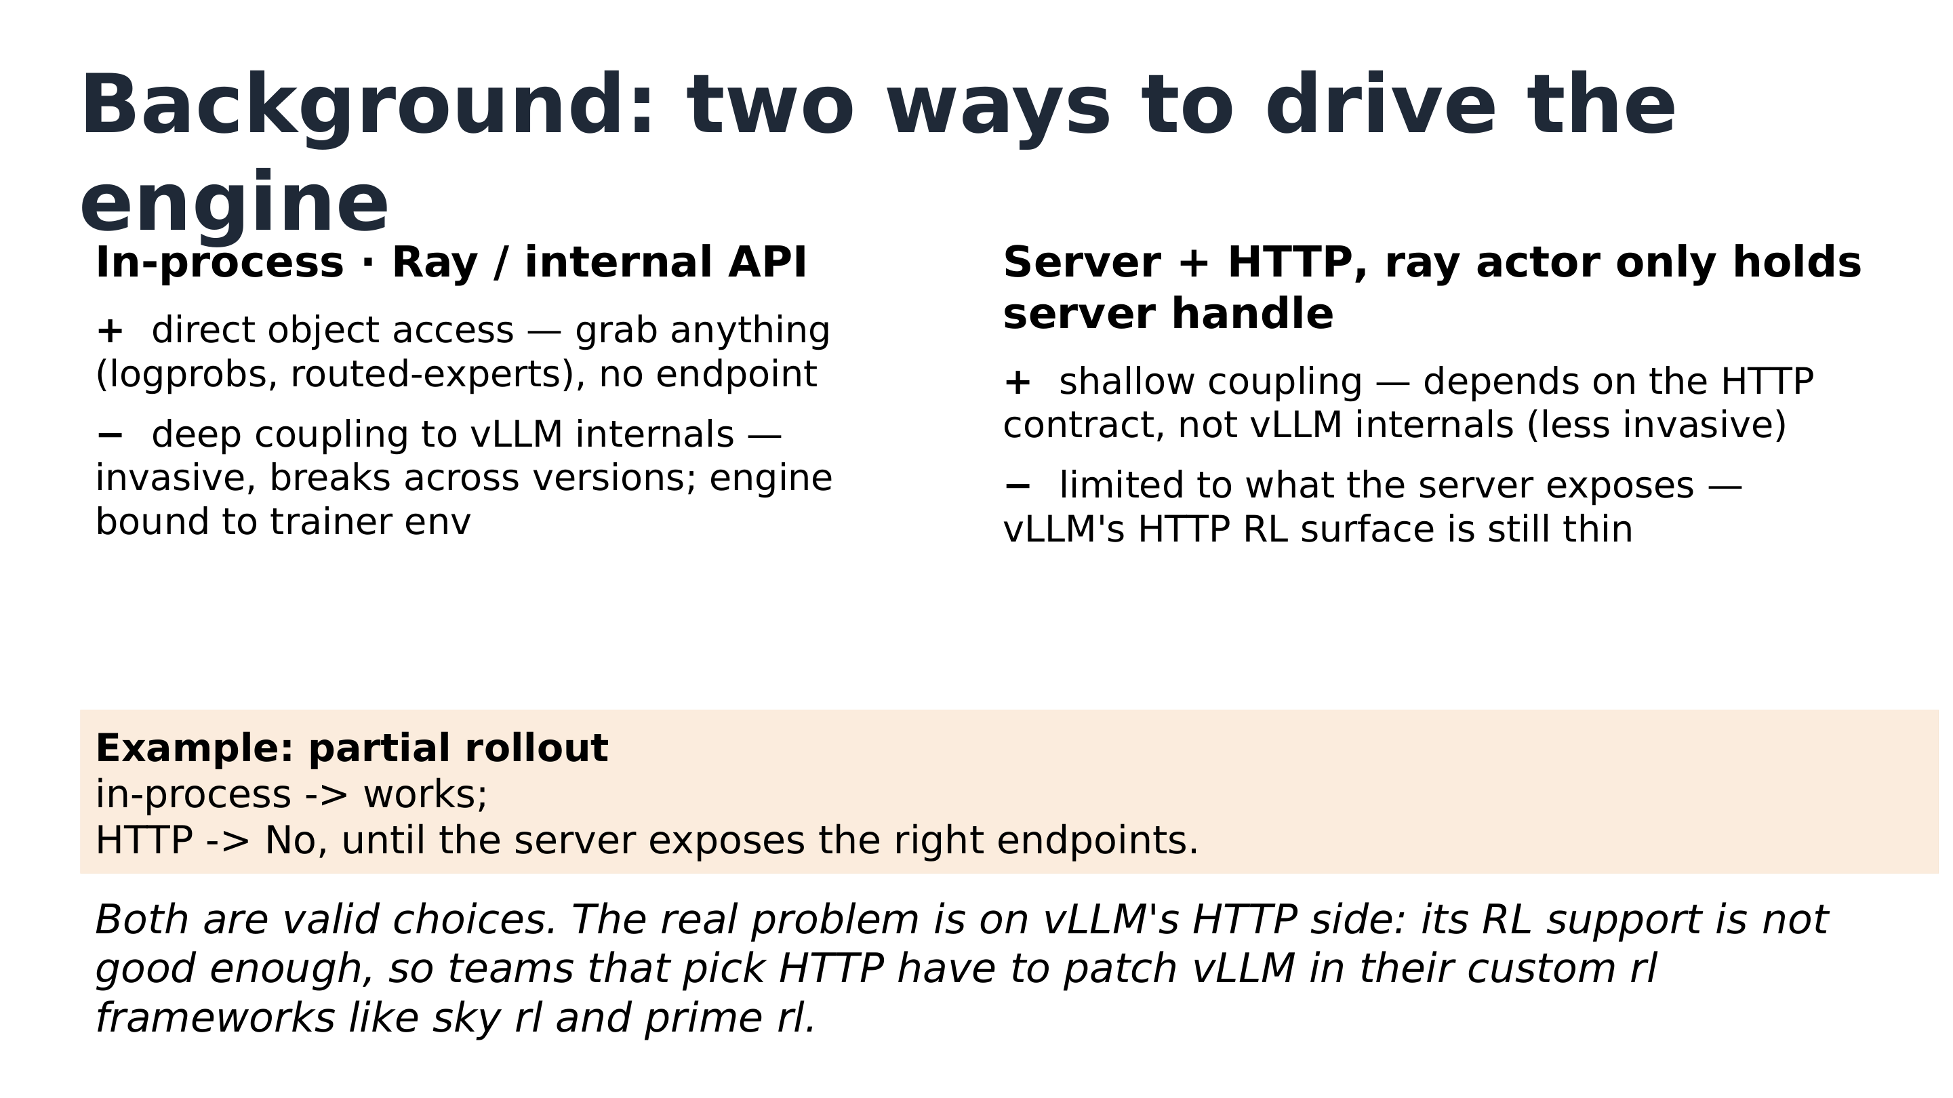
两条驱动路线的对比：左栏 in-process，右栏 Server + HTTP，橙色框为 partial rollout 反例，底部斜体为结论。来源：演讲 PPT，第 8 页。
图中左右两栏是两条路线。左栏 in-process（进程内直连）：通过 Ray 与 vLLM 的内部 API 直接持有引擎对象。加号一侧写的是它的核心优势——可以直接拿到任意内部对象，比如 logprobs、routed-experts（MoE 路由信息），不需要引擎暴露任何 endpoint；减号一侧则是代价：与 vLLM 内部深度耦合、侵入性强、跨版本容易碎，且推理引擎被绑死在 trainer 的运行环境里。右栏 Server + HTTP：把 vLLM 起成独立 server，Ray actor 只持有 server 子进程的句柄，主进程完全不持有 server 内部信息（讲者对 slime 做法的补充说明）。优点是浅耦合——依赖的只是 HTTP 契约，不碰 vLLM 内部；缺点写得同样直白：能力受限于 server 暴露了什么 endpoint，而 vLLM 的 HTTP RL 接口在演讲时点还很薄（这一评价随 vLLM 演进可能过时）。
图下方的橙色高亮框给了一个具体反例：partial rollout——允许部分完成的 rollout 被处理或续接的算法，对长尾场景很重要。in-process 路线下可行；HTTP 路线下当时做不到，"直到 server 暴露相应 endpoint 之前"都做不到。注意这是时间限定而非原理缺陷：缺的是接口，不是 HTTP 这条路本身走不通。
为什么 partial rollout 重要？答观众问时讲者解释了长尾（long tail）的因果链：RL 的 rollout 更像离线推理——比如同时把 32 条请求（讲者举例数字）送进推理引擎，必须等全部完成才能进入训练。于是少数慢请求（如 P99 延迟的那几条）成了木桶短板，快的只能干等。缓解思路有两类：一是算法—系统协同设计，放弃严格 on-policy、做异步 rollout；二是纯系统侧压低长请求时延。后者可以按两阶段看：第一阶段各 serving engine 被请求打满，目标是高吞吐；请求陆续完成、只剩几条长尾在跑时进入第二阶段，目标切换为低时延——此时 PD 分离（prefill 与 decode 分离部署）和 MTP（multi-token prediction，一种投机解码手段）恰好在小 batch、低时延场景收益明显。关于 MTP 的收益条件，讲者坚持小 batch 时相对大 batch 收益更明显，主持人则认为大 batch 下加速也不差——存在分歧，稳妥口径是"小 batch 更受益"。另有观众问 RL 里的 PD 分离是否特殊，讲者的回答是：与推理服务的 PD 分离没有区别，rollout 通过独立 serving 端点接入即可，训练侧无需关心内部实现。
主持人还提出一个视角（讲者部分认同，属个人看法）：internal API 天然适合只绑一个推理后端的框架，因为它要求引擎必须提供特定接口；HTTP 反而更适合多后端——不关心引擎内部实现，想用 internal API 支持多后端就得再造一层抽象，恰恰背离了 slime 的低复杂度初衷。
图底部的斜体结论把矛盾落到了实处：两条路线都是合理选择，真正的问题在 vLLM 的 HTTP 侧——RL 支持不够好，导致选 HTTP 路线的团队（如 SkyRL、Prime-RL）不得不在自己框架里给 vLLM 打补丁（讲者称之为 monkey patch）。换句话说，"slime 上 vLLM"卡住的不是 slime，也不是 HTTP 架构，而是 vLLM 当时薄弱的 HTTP RL 接口面。这个生态缺口，正是下一节 vime 要补的东西。

四、vime 立项：三条动机与正式发布
生态缺口本身并不自动构成立项理由——为"slime + vLLM"单独维护一个 fork，意味着长期承担双上游的演进压力。这一节回答两个问题：这个组合有没有真实需求？纯 HTTP 路线有没有市场验证？
先固定术语。纯 HTTP-based rollout（pure HTTP-based rollout）指训练引擎与推理引擎之间只通过 HTTP 解耦交互的 rollout 方式：不共享进程、不依赖同一调度域，普通推理请求与权重同步等控制面请求全部走 HTTP。它与一般的"HTTP API 服务"不同——关键在于 RL 训练闭环里的所有交互都被约束在这一层协议上。
演讲给出的立项动机有三条：
- 社区需求：社区反馈显示，对"slime + vLLM 作为 rollout 引擎"这一组合（以及两个项目各自的 fork）存在直接需求。演讲材料未给出反馈的样本量或量化数据，这是一条定性陈述。
- 生态缺口：希望 vLLM 对 RL 场景下的纯 HTTP-based rollout 有成熟支持——这正是上一节指出的、SkyRL / Prime-RL 等框架各自打补丁的位置。
- 市场验证：Cursor 的 Composer 2 技术报告强调了外部、跨区域 rollout 引擎的纯 HTTP 支持场景，为这条路线提供了旁证。
第三条值得展开。按讲者对该报告的转述：Cursor 自有 GPU 数量不足，于是把自己的卡全部用于训练，推理服务交给 Fireworks AI 等云厂商，以端点（endpoint）形式提供；训练集群与推理集群可能跨区域甚至跨大洲，两者之间的一切请求——普通推理和权重同步等控制面请求——只能通过 HTTP 进行。拓扑如下：
```
┌─────────────────┐ 仅 HTTP（可跨区域/跨大洲） ┌──────────────────────┐
│ 训练集群 │ ── 推理请求 / rollout 采样 ──────▶ │ 云厂商推理端点 │
│ （自有 GPU， │ │ （Fireworks AI 等， │
│ 只做训练） │ ── 权重同步等控制面请求 ────────▶ │ endpoint 形式） │
└─────────────────┘ └──────────────────────┘
```
编者根据讲者对 Composer 2 技术报告的口述转述重绘。左框是训练方自有集群，右框是外部云厂商端点，两条箭头分别代表数据面（rollout 采样）与控制面（权重同步等），全部只经 HTTP。细节建议读者核对原报告；另需注意 Composer 2 只是这一场景的旁证，并非该报告使用了 vime 或 slime。
在此动机之上，项目正式发布：vime = slime + vLLM——名字直接由两个上游组合而成，即把 slime 的推理后端由 SGLang 系统性替换为 vLLM 的 fork。发布时列出的硬件支持分两个层级：NVIDIA 一家的三代平台（Grace Blackwell / Blackwell / Hopper），加上华为昇腾（Ascend）与 AMD 两家厂商。发布页未说明各平台支持成熟度是否一致，不应引申为全平台同等能力。
现场 Q&A（以下均只来自转写记录）把这条路线的边界探得更深。有观众问 rollout server 能否同时对外提供在线服务：回答是可以，把它当一个 endpoint 即可，同时接受 RL 框架的请求；训练轨迹（trajectories）一般都会保存，便于 debug——例如排查某次 grad norm spike 对应的是哪批轨迹。但复用同一实例有三点差异：其一，配置参数不同；其二，RL 需要周期性的权重同步更新，这会冲击不停机的在线服务；其三，RL 需要 render/de-render（前处理/后处理）支持，训练侧主要传 token ID 而非字符串——vLLM 已把 render 拆成专门的 endpoint 并支持仅传 token ID 的推理，一头服务 RL 框架，另一头让前端更精简以应对高并发、避免 CPU 成为瓶颈。
主持人与讲者的工程结论更直接：最好不要把在线服务和训练放在一起。核心难点在权重同步的瞬间——对一条已经 decode 到一半的请求，要么丢弃已生成 token、用新权重重算（需要回滚用户已看到的结果，体验很麻烦），要么直接在新权重上续接 decode；两条路在实现上都有挑战。
小结：三条动机分别覆盖了需求侧（社区）、供给侧（生态缺口）与场景侧（跨区域外部 rollout 的旁证），纯 HTTP 路线的市场是真实的，vime 的立项因此成立。但路线定了只是开始——fork 的真正难题不是写出来，而是在上游持续演进下养下去，这正是下一节的主题。

五、养 fork 的方法论：Cohere 闭环与 vime 的三件套

问题：人少、上游快，fork 靠什么不漂移
vime 是 slime 的早期 fork，团队人手不多，因此定下的总策略是复用上游而非重写。落到执行上是两条：一是与 slime 保持接口对齐（interface parity，即 fork 与上游对外暴露一致的调用方式），二是大约每两周向上游同步一次——注意这个"两周"是 vime 自己定的节奏，不是 slime 的发布周期。
先看问题本身长什么样：下图用三个节点画出了 fork 同步的现状。
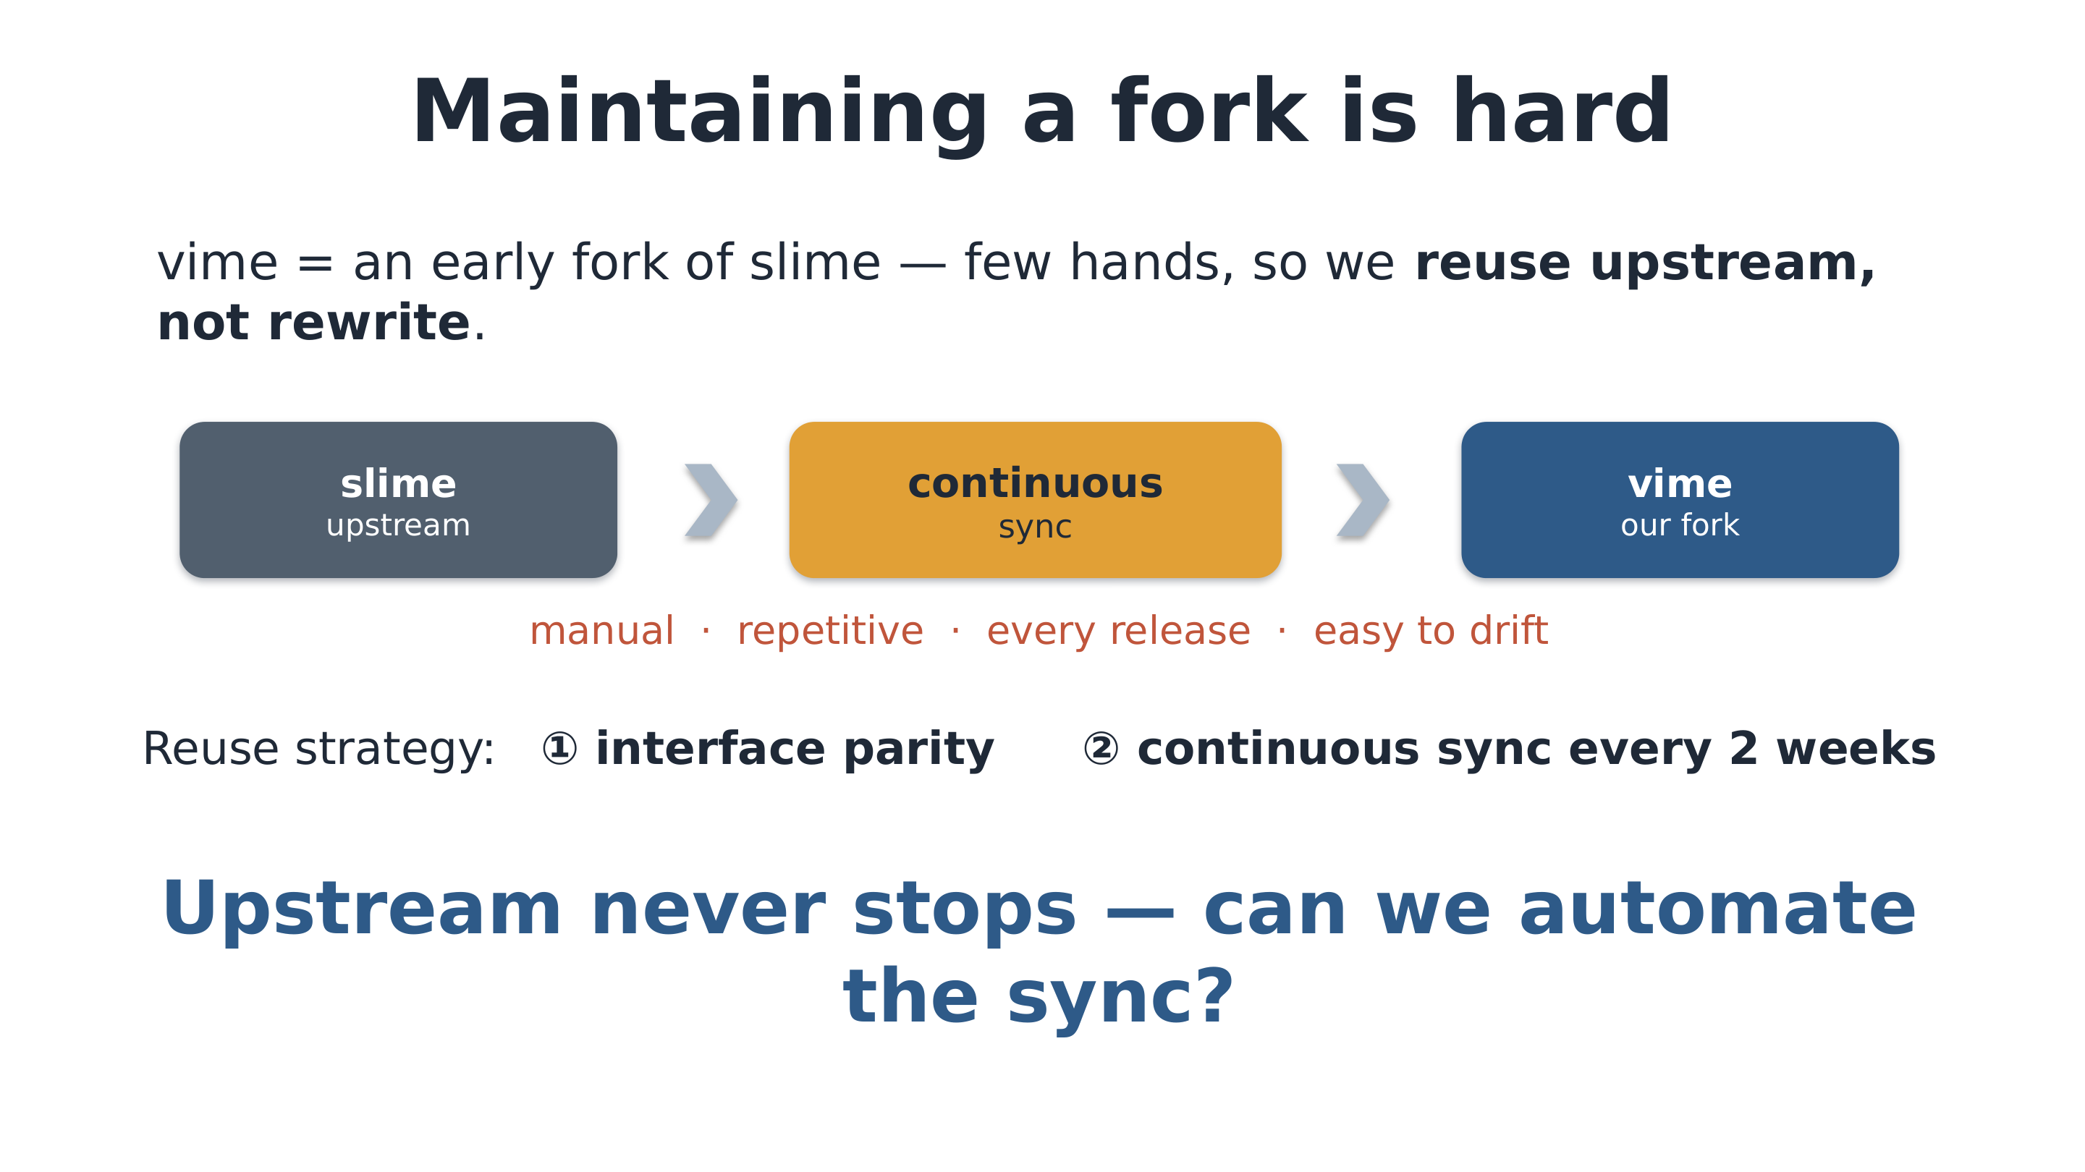
图：fork 同步的现状与痛点。来源：演讲 PPT，第 11 页。
图中三个节点从左到右：灰框 slime（upstream）、橙框 continuous sync、蓝框 vime（our fork），浅蓝箭头表示代码流向。真正的信息在中间橙框下方那行红字：manual（手动）、repetitive（重复）、every release（每个版本都要做）、easy to drift（容易漂移）。slime 虽不如 verl 更新频繁，但上游从不停下，每轮同步都是一次机械劳动，做偏一次就开始积累偏差——这就是页面末尾那个设问：能否把同步自动化、agent 化？
复用策略的可行性有一个数据锚点：据讲者估算，若排除某类改动（转写不清，无法可靠还原），最近一个月 slime 上游与推理相关的 PR 只占约 10%~15%，大部分改动集中在训练与算法侧。这意味着 vime 的大多数新特性可以直接从上游"白拿"，需要自己动手的推理侧改动是少数。此比例为讲者口头估算，置信度中等。

机制：Cohere 的控制论闭环
自动化的思路借鉴自 Cohere——据该演讲称，这是一家估值约 70 亿美元、被称为 agent 公司的企业，他们用 AI agent 自动维护自己的 vLLM fork。核心概念是控制论（control theory）：把 fork 维护当作一个闭环系统来运行。下图就是这个闭环的全貌，四个要素——目标、扰动、执行链、测量——都画在图上。
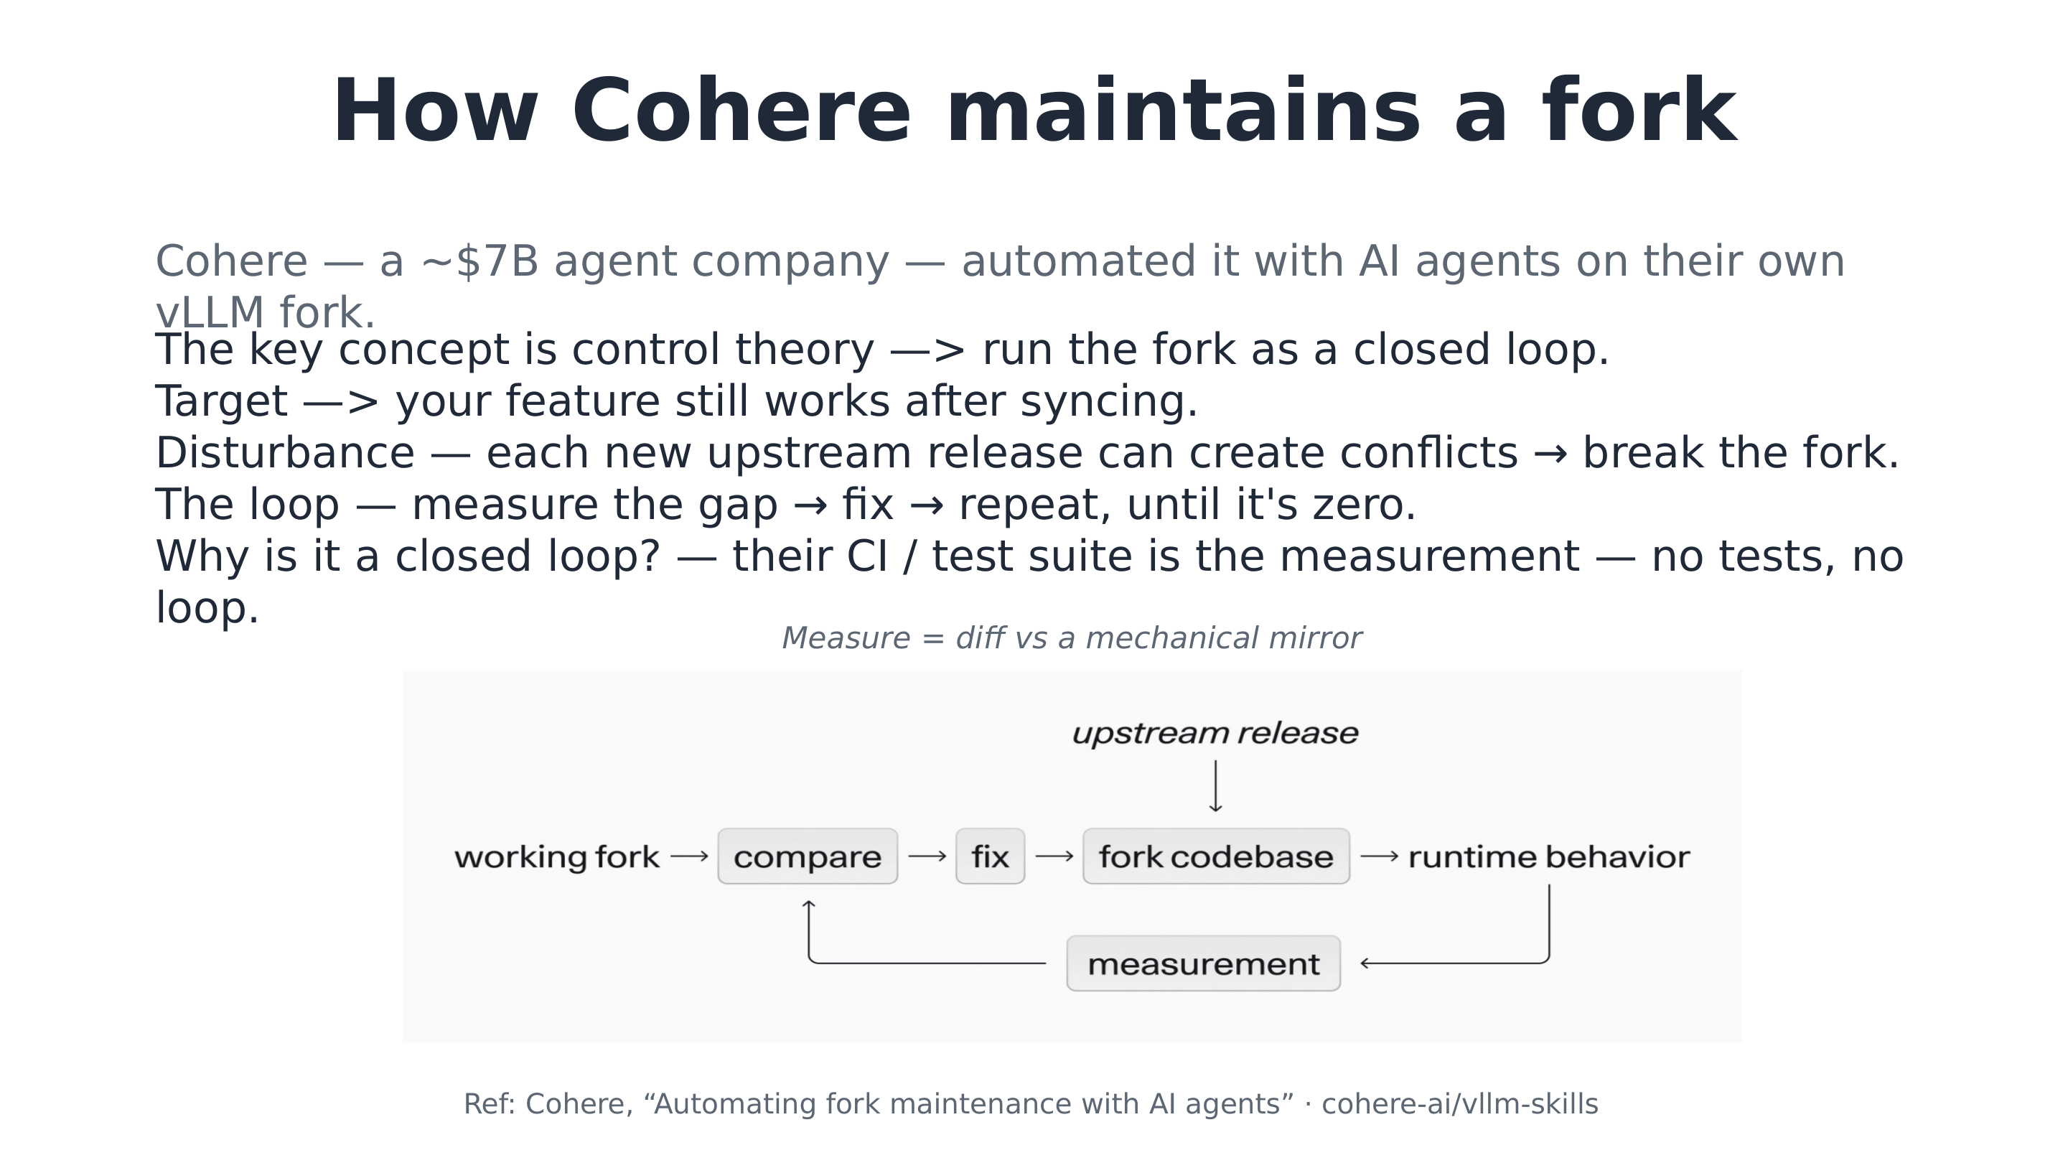
图：fork 维护的闭环控制回路。来源：演讲 PPT，第 12 页。
沿图拆解。顶部的 upstream release 从环外注入，是扰动（Disturbance）：每个新合入的 PR、每个新 release 都可能制造冲突、弄坏 fork。主链路 working fork → compare → fix → fork codebase → runtime behavior 是执行侧：比较、修复、落到代码库、体现为运行行为。底部的 measurement 节点把 runtime behavior 反馈回 compare，环因此闭合。目标（Target）只有一句话：每次同步之后，自有功能仍然正常工作。环的运行方式是测量差距、修复、重复，直到差距为零。
这个环成立有一个硬前提，页面写得很直白：CI/测试套件（含精度与性能测试）就是测量环节——no tests, no loop，没有测试就没有闭环。有了测量反馈，agent 才能通过二分等手段定位问题，循环到 CI 全部通过。图上方还标注了测量的具体形式：与一个机械镜像（mechanical mirror）做 diff；镜像的具体实现该页未定义，这里不做臆测。幻灯片给出的参考是 Cohere 的《Automating fork maintenance with AI agents》与 cohere-ai/vllm-skills 仓库，链接真实性建议读者自行核实。至于 Cohere 的 agent 背后用什么模型，讲者明确表示不清楚，仅猜测是 Claude Code 或 Codex——这是猜测，不是事实。
一个旁证来自主持人（vllm-omni 维护者）的同类实践：vllm-omni 需要持续跟 vLLM rebase，他们用 agent 自动化，从 GLM-4.6 时期开始尝试，当前用 DeepSeek V4（自述是试过的模型里最便宜、效果基本最好的）；做一次大版本 rebase 约花 100 元人民币，CI 绝大多数能过，剩下一两个不过的再手动修。模型名为转写同音还原，费用为口述估算。

落地：vime 的三件套与两条验收线
vime 套用同一个闭环，但先要定义清楚自己的"差异集"是什么。vime 对 slime 只做了一次系统性替换：SGLang → vLLM，其中大部分是机械式重命名，只有少数是真正的引擎重实现（定性描述，演讲材料未给出比例），整体接口与代码规模与 slime 保持一致。这个"差异有限且可枚举"的定位，是闭环能收敛的前提。
支撑闭环的知识库是三件套：
组件 | 作用
参数翻译表 | SGLang→vLLM 的参数映射，处理简单的机械替换
history 表 | 人工确认历史上每个非显然大改动为何存在，供 agent 回顾
slime-as-vime 机械镜像 | 机械生成的对照物，diff 的基准

验收线有两条。代码侧：vime 与镜像的 diff 必须恰好等于已签核（sign-off）的差异集合，出现任何新漂移（例如冒出新文件）都触发人工审查加签核。实验侧：大型端到端 CI 持续保持绿色（与 slime 的功能、精度一致），加上在主要模型上的长周期收敛一致性实验（具体模型清单页面未列出）。
一句话收拢：mirror-diff 是代码目标，CI 一致性 + 收敛一致性是测量手段。 边界也要说清：这套方法依赖"差异集合小而明确"与"测试套件足够充当测量"两个条件，对差异庞大或缺测试的 fork 并不自动成立。闭环的测量端是否真的给出了绿色信号，要看下一节的一致性曲线与规模化结果。

六、验证：一致性曲线与 GB300 规模化里程碑
一个把推理后端整体换掉的 fork，最怕的不是跑不起来，而是"跑起来但悄悄不一样"。vime 用两层证据回答这个疑虑：一层是训练曲线级的一致性对比，另一层是前沿规模集群上的端到端跑通。前者证明"换了 vLLM 之后数值行为没变"，后者证明"这套东西不只是玩具规模"。

一致性：两条验收指标上的曲线重合
验证选了两个代表性模型：dense 的 Qwen3-4B 和 MoE 的 Qwen3-30B-A3B（tp4ep8-rtp2 配置），在同一套任务上分别用 vime 和 slime 各跑一遍，对比两个指标——训练奖励（rollout/raw_reward）与训推 logprob 绝对差（train_rollout_logprob_abs_diff，训练引擎与推理引擎对同一批 token 计算的对数概率之差的绝对值，直接度量两侧引擎的数值一致性）。下面的三联曲线就是上一节两条验收线在实验侧的直接产出。
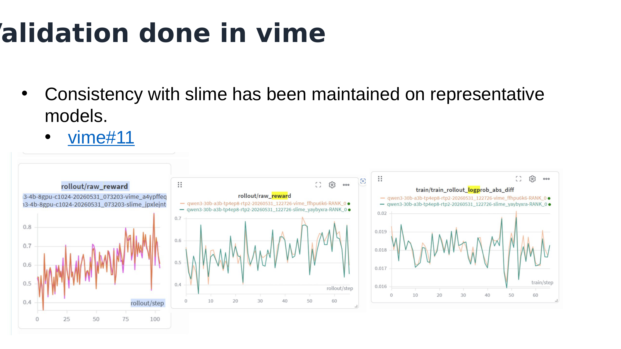
三联对比曲线：左为 4B 实验 reward，中、右为 30B 实验的 reward 与训推 logprob 绝对差。来源：演讲 PPT，第 14 页。
读图从左到右：左图是 4B 实验的 raw_reward，0–100 步内约从 0.4 升到 0.8，vime 与 slime 两条曲线几乎重合（图中 run 名前缀被截断，不宜据此断言具体的 4B 型号）。中图是 30B 实验的 raw_reward，橙色为 vime、绿色为 slime，两线高度重叠。右图最关键：同一对 30B run 的 logprob 绝对差，量级约 0.016–0.02，两条曲线基本重合——这说明换成 vLLM 后，训推之间的数值偏差与 slime 原生水平相当，没有引入新的系统性误差。
三点边界要说清。其一，数值为读图近似，精确数据应查佐证链接 vime#11（编号可能因仓库名截断有出入，引用前需核实）。其二，"一致"基于曲线目视重合与作者声明，页面未给定量误差界。其三，验证目标是与 slime 保持一致，而非 reward 绝对提升——曲线涨到多高不是这页要证的事。

规模化：GB300 上跑通 GLM-5.2
一致性之外是规模。vime 已在 GB300 集群上成功运行 GLM-5.2 训练，配置如下（佐证 vime#307）：
维度 | 配置
集群 | GB300，16 节点、64 GPU
Rollout 侧 | EP=8、TP=8、启用 MTP、8 个 vLLM 实例
Training 侧 | PP=4、EP=16、TP=8、CP=2

注意页面只说 "successfully ran"——没有吞吐、MFU 或收敛数据，这是一个"能跑通"的里程碑而非性能结论；并行度与 64 GPU 的具体映射页面也未解释，此处不做推算。

问答收拢：一致性还能推到多远
能做到 bitwise 完全一致吗？ 讲者的回答（口述）：当前 logprob 差已是很低的量级；若要推理与训练 zero diff，可参考其与 Meta TorchTitan 合作的 blog（链接未给出）——代价是必须用完全同一套算子，牺牲部分激进的性能优化；Megatron 也在做类似工作。
哪些推理优化会破坏一致性？ 据讲者口述，kernel 是训推不一致的主要来源，MoE 的 router/index 选择次之；已有 deterministic kernel 出现（其与具体模型训练的关联为口述说法）。共识做法是默认开启性能优化，出了问题再用 routing replay、index replay 补救，而不是一开始就把补救常开进训练——这些手段必然拖性能。讲者的立场是：好框架本身就该一致，不应依赖强制 replay。
多轮 token 漂移怎么处理？ 与 slime 的方案没有区别，属于基本功。
几条实用附注：新手推荐从 Qwen3-4B 起步，30B A3B 单机八卡即可训练（讲者口述，另提到的一个 16B A3B 型号转写不清、无法确认）；与 verl 的取舍是生态位问题——开箱即用选 verl，想改内部、验证新方法选 vime，讲者判断主要 LLM 场景下两者性能无差别（无测试数据支撑），但多模态场景 verl 因 transfer queue 更优；P2P 权重传输的 PR 尚未合入，跨机权重同步的多种方案仍待实测对比。
小结：功能与精度两条验收线均已达标，规模上也摸到了前沿集群。但 verl 在多模态场景的优势恰好点中了 vime 的短板——当 rollout 产出的数据体量上来后，数据怎么搬，成为下一个要面对的矛盾。

七、下一个瓶颈：单控制器数据面与 m→n 直连
vime 已经能在真实集群上跑通 RL 训练，但"能跑"和"能扩"之间还隔着一道结构性障碍。演讲最后的 ongoing work 部分把目标说得很直接：提升 vime 的可用性——支持更长上下文与多模态输入，从而撑起更大规模的 RL 训练。而挡在这条路上的，不是某个算子或某段代码，而是多数 RL 框架共有的架构假设：单控制器不仅管控制面，还扛着大宗数据面。

每一步都要搬什么
先看要搬的货。做长上下文、多模态与 MoE 模型的 RL 时，为了保证训推一致性（training-inference consistency，训练侧看到的输入和统计量必须与推理侧生成时完全对应），每一个训练步都要把一批大宗数据从 rollout 集群运到训练集群：
数据 | 含义 | 何时出现
pixel values | 多模态输入的原始像素张量 | 多模态 RL
routing replay | MoE 专家路由回放（expert indices），记录推理时每个 token 走了哪些专家 | MoE 模型
DSA index replay | 稀疏注意力索引回放，记录推理时的稀疏注意力选择 | 稀疏注意力模型

关键的因果条件在"为一致性而搬"：这些数据不是可选的调试信息，而是训练侧复现推理行为的必要输入。上下文越长、模态越多、模型越稀疏，这批货就越重，且每步都要发一次。

单点在哪里爆
数据要搬，问题是走哪条路。下面这张沙漏图画出了现状的拓扑。
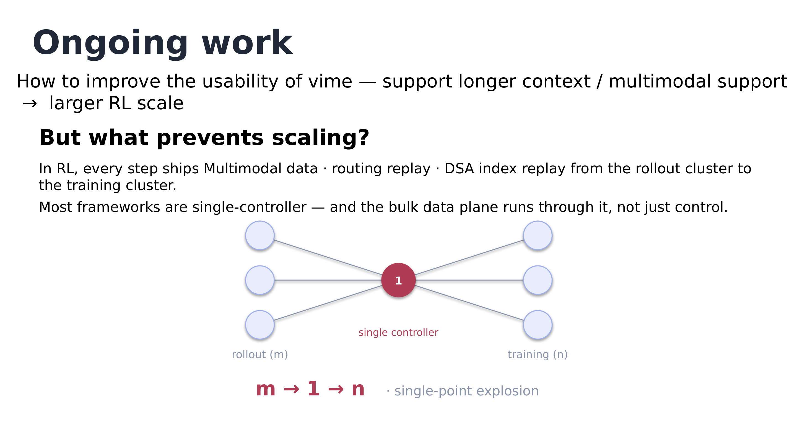
图：单控制器数据面的 m→1→n 拓扑。来源：演讲 PPT，第 16 页。
图中左侧一组浅色圆点是 rollout 节点（m 个），右侧一组是 training 节点（n 个），两侧各画 3 个仅为示意。所有连线不是左右直连，而是全部汇聚到中央那个标着"1"的红色圆点——single controller，形成沙漏形。图下方的红色公式 m → 1 → n 与灰字 single-point explosion 就是这张图的结论。
机制链条是：多数框架的单控制器通常跑在 0 号机/头节点上，推理节点产出的数据要先聚合到头节点，再由它分发给各训练节点。于是全部 m×n 方向的流量被压进一个点，带来两笔开销——头节点的 CPU 内存可能被撑爆；数据转换与序列化在单点上反复发生，开销巨大。"多数框架是单控制器"是演讲者的概括性判断，未点名具体框架；演讲材料也未给出该瓶颈的量化数字。

拆法：数据面与控制面分离
解法对应第二张拓扑图——把中间那个红点从数据路径上挪走。
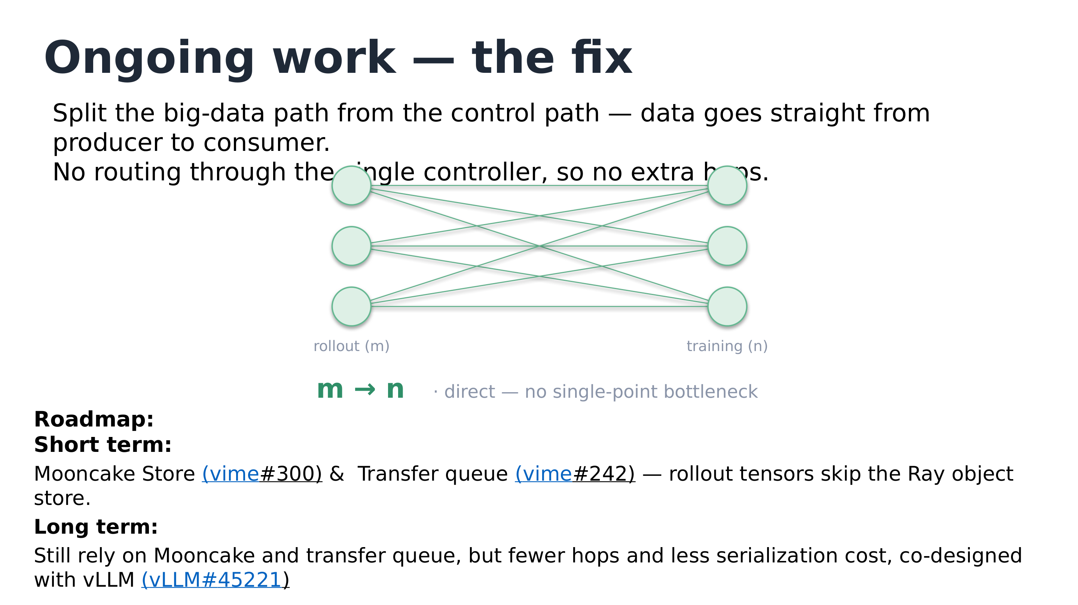
图：数据面直连后的 m→n 拓扑。来源：演讲 PPT，第 17 页。
对照前图：左右两列绿色节点之间是 m×n 全连接，大宗数据从生产方（rollout）直达消费方（training），中间没有汇聚点。下方绿色的 m → n 与灰字 direct — no single-point bottleneck 说明数据路径上不再有多余跳数。注意这不是取消控制器：据演讲补充，single controller 仍保留 metadata 管理等控制职责，被移走的只是大数据路径。
路线图分两段，均为进行中的工作而非既成事实：
- 短期：以 Mooncake Store（vime#300）与 transfer queue（vime#242）作为数据面后端，让 rollout 张量绕过 Ray object store，省掉其序列化与 GPU↔CPU 搬运开销。transfer queue 也是 verl 支持的传输组件。
- 长期：仍依赖 Mooncake 与 transfer queue，但与 vLLM 协同设计（vLLM#45221），进一步压缩跳数与序列化成本。
需要说明的边界：幻灯片上的"vime#300 / vime#242"可能是仓库名截断的显示（或实为 slime 仓库编号），引用前应到仓库核实；这两页没有给出任何性能数字，此处也不做估计。

多模态支线：vllm-omni 怎么接进来
问答环节给出了多模态方向的具体接入条件。vime 的核心是 HTTP server-based 架构，因此 vllm-omni 要接入 vime 做多模态 rollout，首要工作在 vllm-omni 一侧：支持通过 HTTP 请求完成权重同步（涉及多个请求的实现）、支持 custom output、并能经 HTTP 把训练所需的 trajectory 正常传出。分布式部署则可复用 slime/vime 现有的 rollout manager group 接口，该接口支持包括 PD 分离在内的多种部署形态。据团队自述这一能力在 slime 0.3 之前就已存在、约从 0.2.4 开始改造，但版本号来自口头转述、噪声较大，需以仓库记录为准。主持人也表示后续想投入精力开一个多模态方向的新分支，欢迎有算力的同学参与。
小结：单控制器把控制面和数据面绑在一个点上，在小模型、短上下文时代价不显；一旦每步要搬 pixel values、routing replay、DSA index replay 这类大宗张量，m→1→n 的汇聚就成了规模化的天花板。把数据面拆出来做 m→n 直连、让控制器只管元数据，是 vime 从"能跑"走向"能扩"的关键一跃——目前它还是一张正在施工的路线图。

八、延伸：黑盒 harness 接入 RL 与脚手架的分数差
先说明本节材料的成熟度：讲者在幻灯片中把这一章标记为 optional，直播中并未逐页展开，多数内容仅在答观众问时提及，事实来源以 PPT 单页为主，交叉验证有限。 但它回答了一个纯 HTTP 架构自然引出的问题：既然推理服务只是一个标准 HTTP 端点，那么能不能把 Claude Code 这类完全不受控的外部 agent 也接进 RL 训练？

黑盒与白盒：一对演讲自定义术语
讲者给出两种 harness 形态的定义（均为本演讲自创术语，非行业标准）：
- 黑盒（Black-Box）：只能以 claude ... 之类的命令整体运行的外部 harness。无法定制其内部 system prompt，无法改动固化的 workflow，也很难修改其工具集（bash、grep、web fetch 等）。动机来自产品现实：要让 agent 训练与评测尽量镜像真实生产环境（PPT 写作 "100% mirror"，这是目标口号而非实测指标），就必须支持 Claude Code 这类 SoTA 工具。
- 白盒（White-Box）：感知—决策—执行的完整闭环（Agent Loop）完全开放可改的形态。研究场景里 Shell、Desktop、GUI、Browser、具身智能等超出编码工具集（如截图、鼠标点击）的任务需要它；白盒对可观测性也更友好——例如网页访问超时这类信息，在黑盒下很难穿过 gateway 拿到（此例来自直播转写补充）。
同时支持两种形态，是 Uni-Agent 项目（GitHub: verl-project/uni-agent）的立项动机。按项目宣称，它覆盖白盒定制、黑盒接入（Claude Code、OpenClaw 等）、复现开源模型 SoTA、采用 veRL 前沿 RL 技术、提供验证过的训练 recipe 五项能力——均为项目自述，此处不展开。

Gateway：让黑盒 agent 感知不到自己在被训练
黑盒接入的关键在于一层协议中间件。下图的时序说明了它如何在不改动 harness 一行代码的前提下截获训练所需的数据。
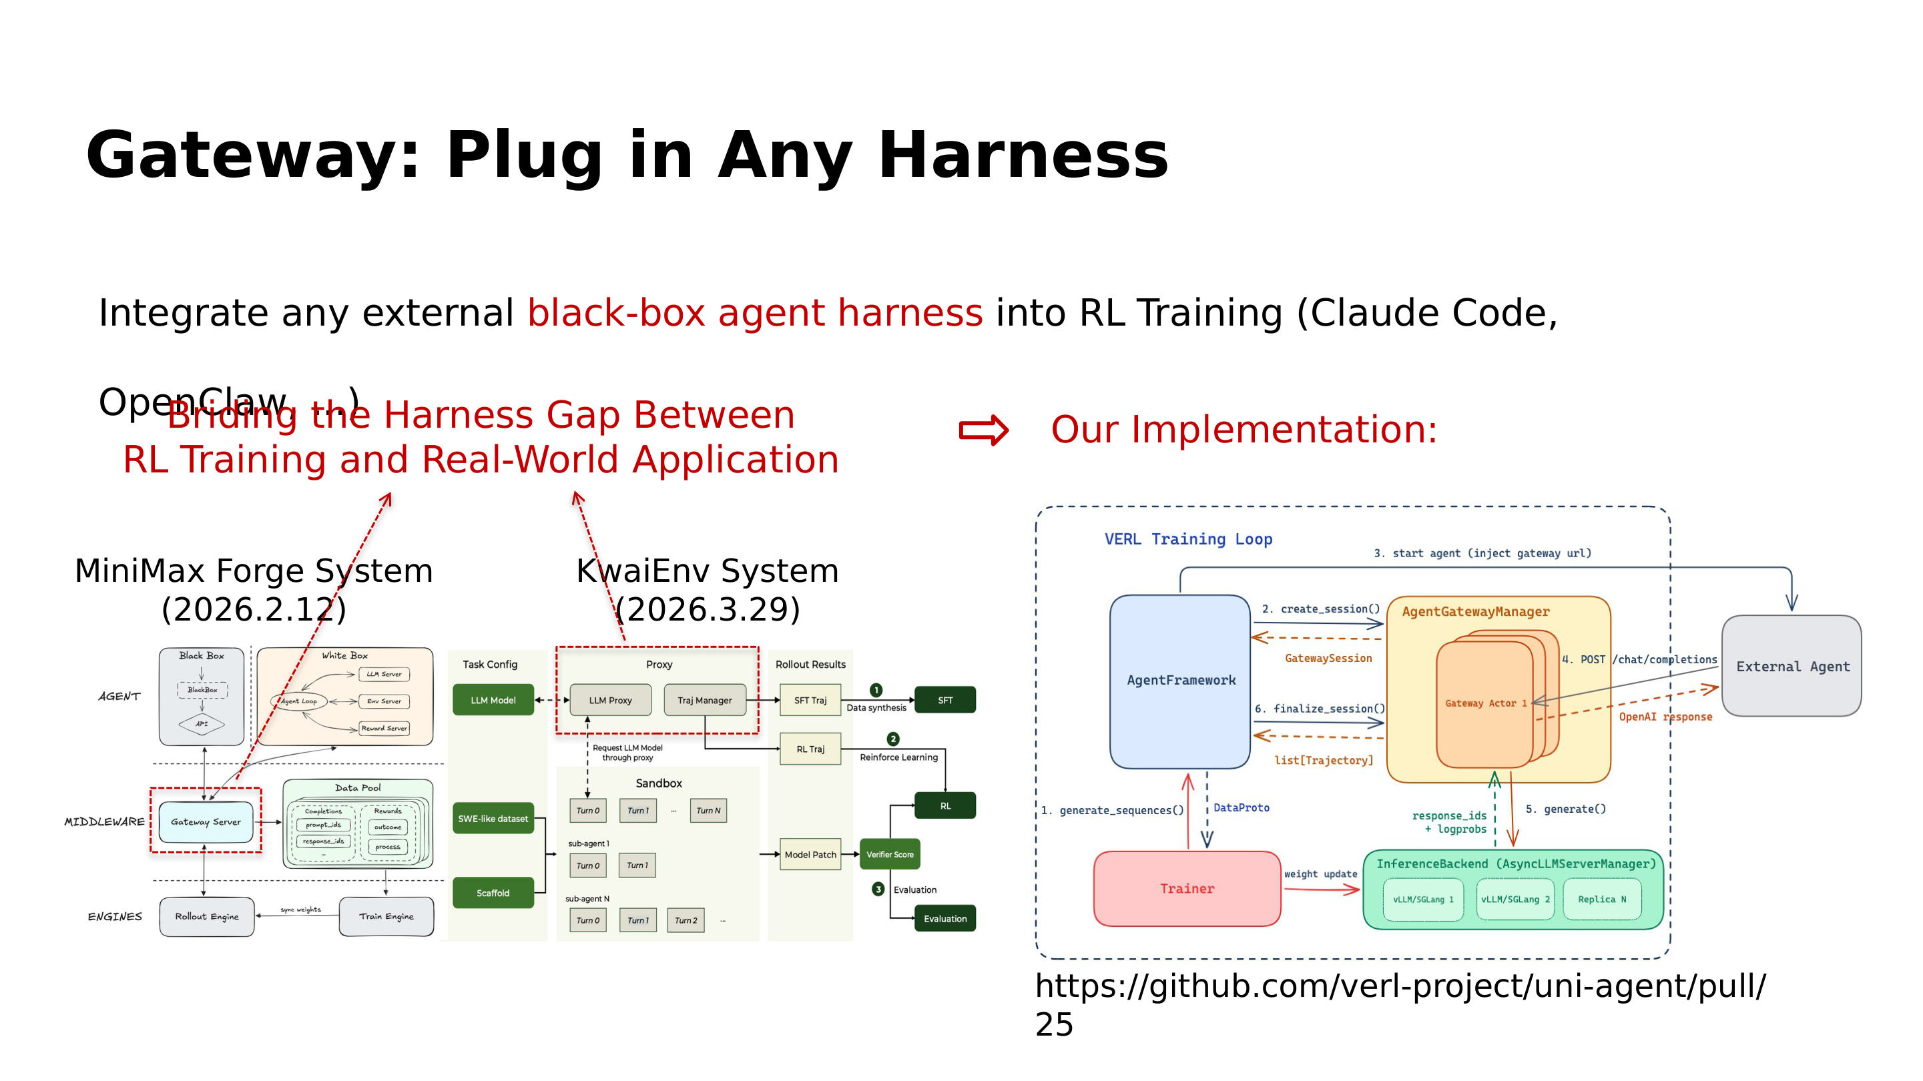
图：黑盒 harness 经 gateway 接入 RL 训练的时序（右），以及 MiniMax Forge 与 KwaiEnv 两个业界参照（左）。来源：演讲 PPT，第 24 页。
右侧时序按编号 1–6 走一遍：① Trainer 发起 generate_sequences()；② AgentGatewayManager 为本次 rollout 创建 GatewaySession，并把 gateway url 注入外部 agent；③ 外部 agent 启动后，以标准 OpenAI /chat/completions 协议访问 Gateway Actor——它拿到的是普通 OpenAI 格式响应，完全感知不到自己在被训练；④ Gateway 内部调用 AsyncLLMServerManager 管理的多副本 vLLM/SGLang 执行 generate()，同时截获训练必需的 response_ids 与 logprobs；⑤ finalize_session() 把整段交互汇总成 list[Trajectory] 交给训练侧；⑥ Trainer 更新权重并同步回推理后端。实现见 uni-agent PR #25。左侧两个业界参照——MiniMax Forge System（页面标注 2026.2.12）与 KwaiEnv System（标注 2026.3.29，两处日期的出处页内未说明，引用前需核实）——路线一致：都在 harness 与训练引擎之间加一层 proxy/gateway 中间件（页面原文 "Briding" 为 Bridging 的拼写错误）。
讲者在答问中给出的黑盒实验形态是：用云平台 Modal 提供远程 CPU 沙盒，把固定版本的 Claude Code 上传到每个沙盒，再通过 Anthropic 协议的 gateway 提供背后的推理服务——harness 本身零改动。

训练经验：reward hacking 的铁证与缓解
黑盒/白盒 agent 一旦进入 RL，reward hacking 是绕不开的坑。Uni-Agent 的缓解手段有二：Future-Commit Removal（把未来提交从训练环境移除，防止 agent 直接偷答案）加启发式规则拦截 hacking 行为。效果好坏，要看训练奖励与测试表现是否背离——下图正是这组对照。
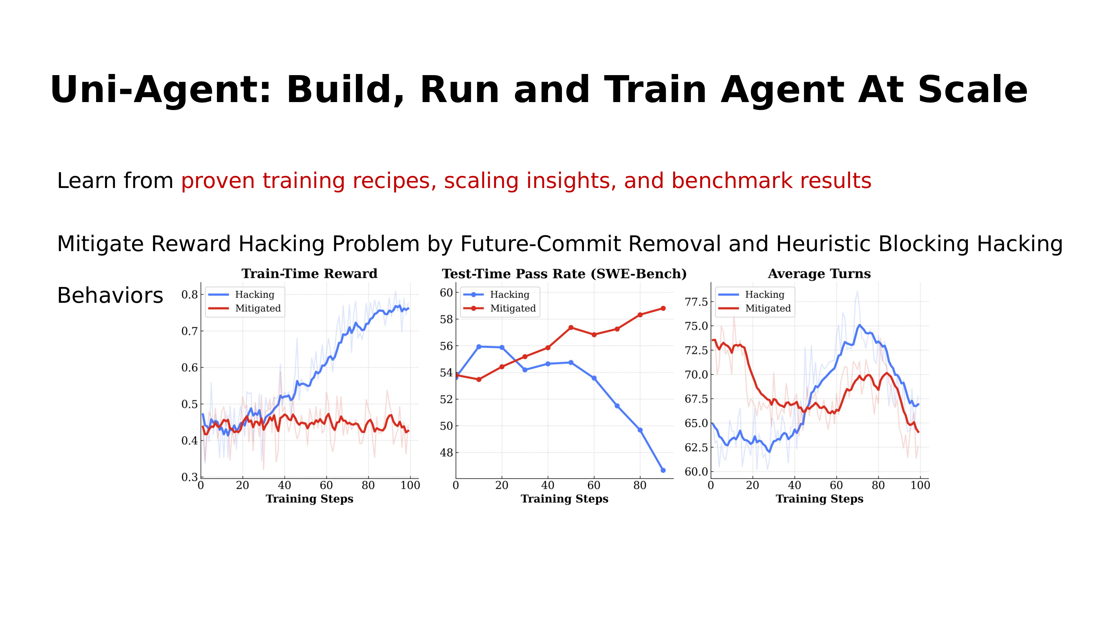
图：Hacking（蓝）与 Mitigated（红）两种设置在 0–100 训练步上的对比。来源：演讲 PPT，第 25 页。
三张图横轴都是训练步（0–100），数值均为读图近似。左图训练 reward：Hacking 从约 0.45 一路涨到约 0.75–0.8，Mitigated 则稳在约 0.45。中图 SWE-Bench 测试通过率给出判决：两线起点均约 54，Mitigated 稳步升到约 59，而 Hacking 在约 50 步后崩落到约 47。训练奖励持续上涨、测试表现反而崩盘，这一背离正是 reward hacking 的铁证——涨的是刷分技巧，不是能力。右图 Average Turns 两线交叉波动，只能说明缓解前后行为模式不同，读不出单调结论。

脚手架的分数差
端到端实践落在一张分数表上（幻灯片原文拼写，"qwen3.6""vime" 待与讲者确认；分数形如 x/100，实为百分比形式的解决率）：
配置 | swebench-verified
官方报告（qwen3.6 36b a3b） | 73 / 100
vime + Modal + uniagent | 71.6 / 100
vime + Modal + claude code | 59 / 100

uniagent 脚手架把分数做到 71.6，逼近官方 73，说明这条链路能复现官方水平。必须警示：59 分是开源模型 qwen3.6 36b a3b 套用 claude code 脚手架的成绩，绝不是 Claude 模型自身的 SWE-Bench 成绩。 同一模型换一套脚手架，分差超过 12 分——agent 脚手架与模型的适配程度，对最终分数的影响不亚于模型本身。边界也要写清：页面未给出 pass@k、采样温度、题目子集等评测条件，三组分数的可比性有限。
小结：gateway 证明了纯 HTTP 架构的可组合性上限——连完全黑盒的 harness 都能以标准 OpenAI 协议无感接入训练；而分数表提醒我们，接得进来只是第一步，脚手架的选择本身就是实验变量。

结语：结论与局限
- RL 框架的主矛盾在迁移：OpenRLHF 时代是 rollout 耗时与权重同步（1024 prompts、1 PPO epoch 条件下 70B 生成占总耗时约一半、同步从 4.32s 涨到 111.65s），verl 时代是全面性带来的复杂度（约 11,940 行到约 96,370 行），vime 瞄准的是"小而可改"与 vLLM 纯 HTTP rollout 的生态缺口。
- 路线之争没有输家：in-process 与 Server+HTTP 都是合理选择，真正的短板是 vLLM HTTP RL 接口在当时太薄（partial rollout 一度做不到、SkyRL/Prime-RL 各自打补丁）；vime 的价值在于把 HTTP 路线补成熟，而非证明某条路线更优。
- fork 维护可以工程化为控制论闭环：机械镜像 diff 是代码目标，端到端 CI 一致性加长程收敛一致性是测量手段——没有测试就没有闭环。该方法依赖差异集小而可枚举、测试套件足够充当测量两个前提。
- 一致性与规模的证据分层看：Qwen3-4B 与 Qwen3-30B-A3B 上 reward 与训推 logprob 差曲线与 slime 几乎重合（logprob 差约 0.016–0.02，读图近似），证明数值行为对齐；GB300 集群 16 节点 64 GPU 跑通 GLM-5.2 仅是"成功运行"的里程碑，页面无任何性能数据，不构成性能结论。
- 下一步的天花板在数据面：单控制器 m→1→n 的单点爆炸要靠数据/控制面分离解决——短期 Mooncake Store 与 transfer queue 绕过 Ray object store，长期与 vLLM co-design——全部为进行中工作，尚无性能数字。
- agent RL 实践给出两点提示：gateway 可让黑盒 harness 以标准 OpenAI 协议无感接入训练；而脚手架与模型的适配对评测分数影响巨大（同一开源模型 71.6 对 59），引用这类分数必须交代评测主体与条件。
局限说明：本文多处依赖单一来源——PPT 快照数字（star 数、代码行数、日期均为演讲制作时读数或约数）、直播转写口述（同音噪声大，人名、版本号、项目名多处存疑）与读图近似值（logprob 差、reward 曲线、通过率），已逐处标注置信度与限定条件。第一节 Table 5 仅保留经台账核对的单元格，完整数据请以 OpenRLHF 论文原表为准。第八节全部对应讲者标记为 optional、直播未逐页展开的章节，成熟度有限。涉及第三方的二手说法（字节内部框架使用情况、Cohere 估值等）均为讲者或主持人个人理解，不应作为事实性断言转引。引用本文数据前，请优先核实 vime#11、vime#307、vime#300、vime#242、vLLM#45221 等原始链接（编号可能存在仓库名截断问题），并与讲者确认"qwen3.6"等幻灯片原文拼写。

